
Luật chơi RYA

Mục lục
1. Giới thiệu : 3
a) Mục tiêu : 3
b) Các giai đoạn thi đấu : 3
c) Sa bàn thi đấu : 3
d) Robot và thông số kỹ thuật : 4
2. Luật chơi : 5
a) Vòng khởi động : Làm quen với linh kiện (1 ngày) 5
b) Vòng 1 : Dò line (3 ngày) 5
c) Vòng 2 : Dò mê cung (4 ngày) 6
d) Vòng 3 : Di chuyển vật thể (2 ngày) 6
e) Vòng mở rộng (chỉ khi còn thời gian): Thu thập vật thể (5 ngày) 7
3. Thể lệ cuộc thi : 8
a) Quy định về thí sinh tham gia : 8
b) Chi phí tham gia cuộc thi : 8
c) Quy định về linh kiện và robot : 9
d) Quy định và quyền của thí sinh khi tham gia thi : 9

Giới thiệu :

Mục tiêu :
Cuộc thi RYA là cuộc thi học thuật do câu lạc bộ PIF tổ chức với mục tiêu tạo ra sân chơi học thuật dành cho các bạn học sinh sinh viên , thông qua cuộc thi các bạn học sinh , sinh viên sẽ có thể luyện tập giải quyết các vấn đề liên quan đến điều khiển tự động và có thể làm quen với các ngôn ngữ lập trình phần cứng hoặc nâng cao trình độ và kiến thức hiện có.

Các giai đoạn thi đấu :
Tổng cộng cuộc thi sẽ có 5 đến 6 giai đoạn (tùy vào mùa thi) và cuộc thi sẽ kéo dài trong 1 đến 2 tháng (tùy vào mùa thi):
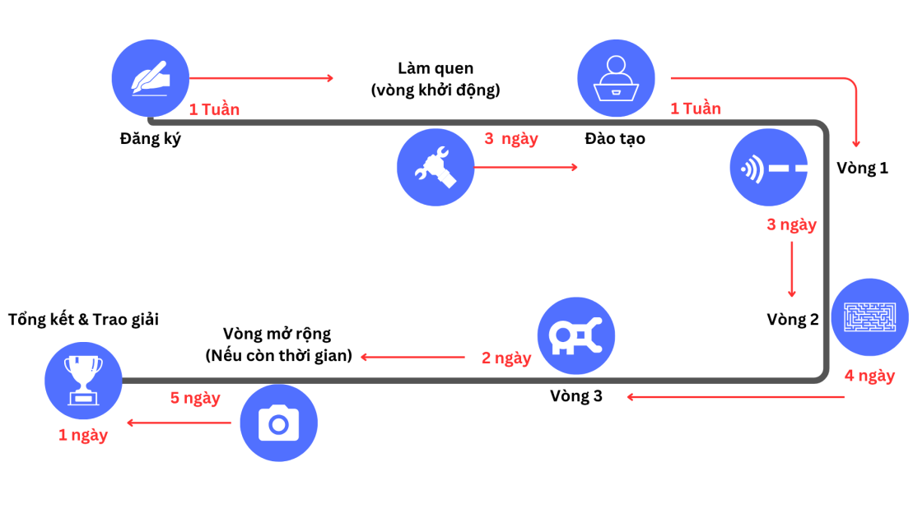
Hình 0 : Các giai đoạn thi đấu
Ở vòng đăng ký các thí sinh sẽ chuẩn bị tiền cọc , các minh chứng được yêu cầu bởi thể lệ của cuộc thi , xem phần thể lệ để biết thêm chi tiết.

Sa bàn thi đấu :

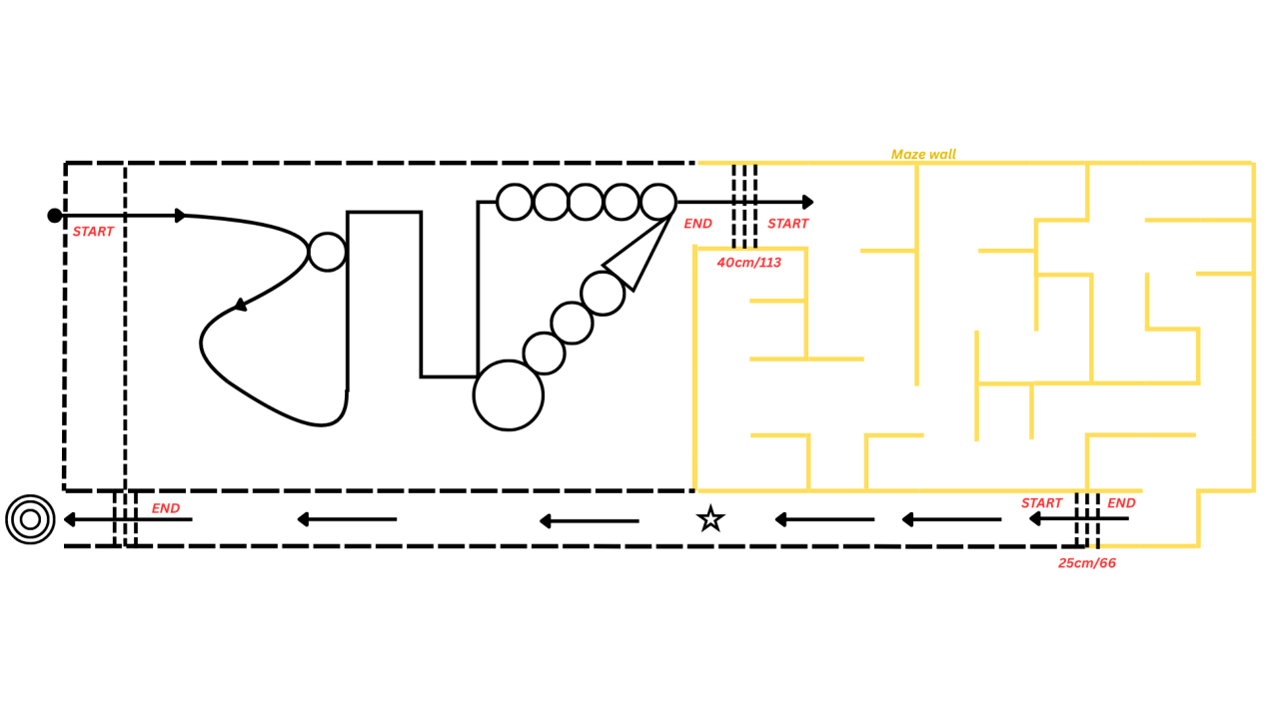
Hình 1 : Mẫu sa bàn trong cuộc thi

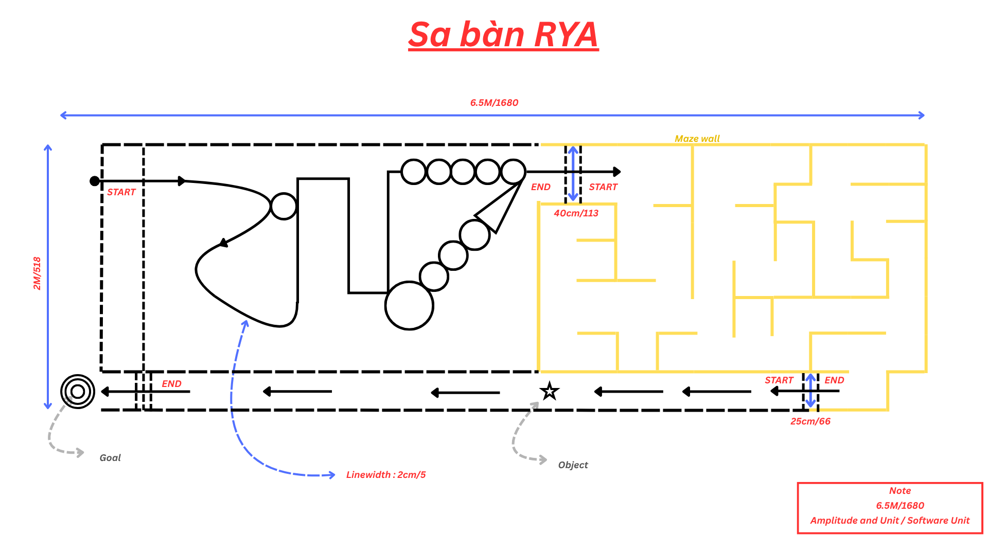
Hình 2 : Kích thước và thông tin của sa bàn
Sa bàn được thiết kế riêng biệt dành cho 3 vòng thi gồm : dò line , dò mê cung , và giao vật thể và đi thẳng .
Ở sa bàn do line có các thông số :
- Kích thước line cơ bản là 2 cm .
- Các đường line đặc biệt gồm các đường hình tròn hình tam giác .
- Nhận dạng đường kết thúc đường kết thúc có 3 vạch đứt đoạn .
Ở sa bàn dò mê cung có các thông số :
- Tính chất của tường : Tường sẽ được làm từ gỗ hoặc fomex , màu vàng và cao khoảng 20 cm.
- Độ rộng min , độ rộng max của lối vào , khe , hẻm : Độ rộng nhỏ nhất là 25 cm và độ rộng lớn nhất là 40cm .
Ở sa bàn chạy thẳng có các thông số :
- Kích thước vật thể : Vật thể là vật hình trụ có đường kính đáy là 5cm và độ cao là 10cm .
- Độ rộng đường đi khoảng 25cm .

Robot và thông số kỹ thuật :
(Hiện chưa hoàn thiện robot nên chưa ghi chính xác )
Robot sẽ nằm trong bộ kit mà ban tổ chức phát cho mỗi nhóm , trong kit sẽ gồm các linh kiện rời rạc của robot và tài liệu hướng dẫn lắp ráp và sử dụng của robot , các nhóm sẽ phải lắp robot theo thời gian quy định ở vòng khởi động hay giai đoạn làm quen .
Tùy vào mùa thi sẽ có những module mới được ban tổ chức cập nhật thêm , nếu có cập nhật mới ban tổ chức sẽ hướng dẫn cho các bạn .

Luật chơi :

Vòng khởi động : Làm quen với linh kiện (1 ngày)
- Các nhóm sẽ được ban tổ chức phát bộ kit và nhiệm của các nhóm sẽ kiểm tra các linh kiện đã đủ hay chưa dựa vào tài liệu trong kit đề cập .
- Các nhóm sau khi đã có đủ linh kiện sẽ tiến hành thi đấu vòng khởi động .
- Ở vòng khởi động các nhóm sẽ dựa vào tài liệu trong kit lắp ráp hoàn thiện robot , và báo cho ban tổ chức khi đã hoàn thiện , khi ban tổ chức xác nhận nhóm đã hoàn thiện robot nhóm sẽ được thưởng số điểm dựa trên thời gian hoàn thành robot điểm dao động từ (10 đến 100 điểm).
- Ở vòng này bắt buộc tất cả các nhóm phải hoàn thiện robot của mình .
- Nếu Robot khi lắp bị hư hỏng linh kiện thí sinh và ban tổ chức sẽ phải xác nhận lỗi ở bên nào , nếu không phải lỗi do thí sinh gây ra , ban tổ chức sẽ thay thế linh kiện hư hỏng và thưởng cho nhóm 10 điểm coi như bồi thường thời gian , nếu lỗi do thí sinh gây ra thí sinh sẽ phải bồi thường thiệt hại cho ban tổ chức và ban tổ chức sẽ thay thế linh kiện hư hỏng cho nhóm ngay khi bồi thường xong.

Vòng 1 : Dò line (3 ngày)
- Ở vòng này các nhóm nên chuẩn bị code trước khi thi đấu .
- Các nhóm có thời gian là 2 ngày để thử sân , và thi đấu vào ngày thứ 3 sau 2 ngày trước.
- Ở vòng này sẽ có một trong tài do ban tổ chức đề cử , trong tài sẽ có nhiệm vụ tính thời gian cho mỗi xe và quan sát xem xe có di chuyển đúng quy định hay không .
- Quy định ở vòng này :
  - Mỗi xe có tối đa 5 phút di chuyển từ điểm xuất phát đến điểm kết thúc , do trọng tài quy định .
  - Nếu xe đi lệch đường line trọng tài sẽ thổi còi và bắt buộc xe đó phải quay lại vạch xuất phát để di chuyển lại.
  - Nếu xe đã gần về đích (do trọng tài quyết định) mà hết thời gian 5 phút , nhóm có quyền yêu cầu được tính thời gian thêm 1 phút và đồng thời trừ 20 điểm hoặc chấp nhận bỏ cuộc .
  - Các đội hoàn thành trò chơi sẽ được nhận từ 5 đến 200 điểm tùy theo thời gian hoàn thành của nhóm.
  - Các đội không hoàn thành trò chơi đúng quy định sẽ được nhận 0 điểm .
  - Các nhóm có quyền thương lượng với các nhóm khác để đổi thứ tự thi , khi đổi thứ tự thi nhóm thi trước sẽ lấy 5 điểm từ nhóm yêu cầu thi sau .
  - Các nhóm có thể yêu cầu dời thời gian thi đi 5 phút với giá đánh đổi là 5 điểm thời gian dời tối đa là 20 phút.
  - Yêu cầu các thí không được phá hoại đường đua .

Vòng 2 : Dò mê cung (4 ngày)
- Ở vòng này các nhóm nên chuẩn bị code trước khi thi đấu .
- Các nhóm có thời gian là 3 ngày để thử sân , và thi đấu vào ngày thứ 4 sau 3 ngày chạy thử trước.
- Ở vòng này sẽ có một trong tài do ban tổ chức đề cử , trong tài sẽ có nhiệm vụ tính thời gian cho mỗi xe và quan sát xem xe có di chuyển đúng quy định hay không .
- Quy định ở vòng này :
  - Mỗi xe có tối đa 5 phút di chuyển từ điểm xuất phát đến điểm kết thúc , do trọng tài quy định .
  - Nếu xe có dấu hiệu lạc đường thì trọng tài sẽ yêu cầu xe quay trở lại vị trí xuất phát , nếu xe có dấu hiệu lạc đường quá 8 lần , nhóm sẽ bị loại - coi như chưa hoàn thành vòng chơi .
  - Nếu xe đã gần về đích (do trọng tài quyết định) mà hết thời gian 5 phút , nhóm có quyền yêu cầu được tính thời gian thêm 1 phút và đồng thời trừ 15 điểm hoặc chấp nhận bỏ cuộc .
  - Các đội hoàn thành trò chơi sẽ được nhận từ 5 đến 250 điểm tùy theo thời gian hoàn thành của nhóm.
  - Các đội không hoàn thành trò chơi đúng quy định sẽ được nhận 0 điểm .
  - Các nhóm có quyền thương lượng với các nhóm khác để đổi thứ tự thi , khi đổi thứ tự thi nhóm thi trước sẽ lấy 5 điểm từ nhóm yêu cầu thi sau .
  - Các nhóm có thể yêu cầu dời thời gian thi đi 5 phút với giá đánh đổi là 5 điểm thời gian dời tối đa là 20 phút.
  - Yêu cầu các thí không được phá hoại đường đua .

Vòng 3 : Di chuyển vật thể (2 ngày)
- Ở vòng này các nhóm nên chuẩn bị code trước khi thi đấu .
- Các nhóm có thời gian là 1 ngày để thử sân , và thi đấu vào ngày hôm sau .
- Ở vòng này sẽ có một trong tài do ban tổ chức đề cử , trong tài sẽ có nhiệm vụ tính thời gian cho mỗi xe và quan sát xem xe có di chuyển đúng quy định hay không .
- Quy định ở vòng này :
  - Mỗi xe có tối đa 5 phút di chuyển từ điểm xuất phát đến điểm kết thúc , do trọng tài quy định .
  - Nếu xe không gắp được vật thể hoặc mất kiểm soát nhóm sẽ bị loại ngay lập tức.
  - Nếu xe chạm vào mép đường đua xe phải quay lại vạch xuất phát , không giới hạn số lần chạm .
  - Nếu xe đã gần về đích (do trọng tài quyết định) mà hết thời gian 5 phút , nhóm có quyền yêu cầu được tính thời gian thêm 1 phút và đồng thời trừ 20 điểm hoặc chấp nhận bỏ cuộc .
  - Các đội hoàn thành trò chơi sẽ được nhận từ 5 đến 100 điểm tùy theo thời gian hoàn thành của nhóm.
  - Các đội không hoàn thành trò chơi đúng quy định sẽ được nhận 0 điểm .
  - Các nhóm có quyền thương lượng với các nhóm khác để đổi thứ tự thi , khi đổi thứ tự thi nhóm thi trước sẽ lấy 5 điểm từ nhóm yêu cầu thi sau .
  - Các nhóm có thể yêu cầu dời thời gian thi đi 5 phút với giá đánh đổi là 5 điểm thời gian dời tối đa là 20 phút.
  - Yêu cầu các thí không được phá hoại đường đua .

Vòng mở rộng (chỉ khi còn thời gian): Thu thập vật thể (5 ngày)
- Ở vòng này các nhóm nên chuẩn bị code trước khi thi đấu .
- Các nhóm có thời gian là 4 ngày để thử sân , và thi đấu vào ngày thứ 5 sau 4 ngày chạy thử trước.
- Ở vòng này sẽ có một trong tài do ban tổ chức đề cử , trong tài sẽ có nhiệm vụ tính thời gian cho mỗi xe và quan sát xem xe có di chuyển đúng quy định hay không .
- Quy định ở vòng này :
  - Mỗi xe có tối đa 10 phút di chuyển để thu thập vật thể tối đa .
  - Nếu xe có dấu hiệu lạc đường thì trọng tài sẽ yêu cầu xe quay trở lại vị trí xuất phát , nếu xe có dấu hiệu lạc đường quá 8 lần , nhóm sẽ bị loại - coi như chưa hoàn thành vòng chơi .
  - Ở vòng này mỗi nhóm sẽ được đưa hình của các vật thể cần thu thập , xe có nhiệm vụ thu thập các vật thể đó nằm rải rác trên sa bàn , đồng thời xe phải di chuyển đúng theo yêu cầu của sa bàn ví dụ ở sa bàn do line , xe phải dò line để di chuyển , ở sa bàn mê cung xe phải dò mê cung để di chuyển , khi tìm được vật thể xe phải quay về vị trí ban đầu để đưa vật phẩm cho nhóm và tiếp tục thu thập các vật thể khác dựa theo hình mà nhóm đã cung cấp.
  - Các đội hoàn thành trò chơi sẽ được nhận từ 5 đến 400 điểm tùy theo thời gian hoàn thành của nhóm hoặc tùy theo số vật phẩm nhóm đã đem về được.
  - Các đội không hoàn thành trò chơi đúng quy định sẽ được nhận 0 điểm .
  - Các nhóm có quyền thương lượng với các nhóm khác để đổi thứ tự thi , khi đổi thứ tự thi nhóm thi trước sẽ lấy 5 điểm từ nhóm yêu cầu thi sau .
  - Các nhóm có thể yêu cầu dời thời gian thi đi 5 phút với giá đánh đổi là 5 điểm thời gian dời tối đa là 20 phút.
  - Yêu cầu các thí không được phá hoại sa bàn .

Thể lệ cuộc thi :

Quy định về thí sinh tham gia :
- Thí sinh tham gia phải đang là học sinh và sinh viên tại các trường cấp 1 , 2 , 3 và các trường đại học .
- Các thí sinh tham gia phải cấp đầy đủ minh chứng chứng minh mình đang học tập tại trường của mình - thẻ học sinh , sinh viên , cmnd , học bạ năm gần nhất.
- Các thí sinh tham gia có thể thi đấu cá nhân hoặc thi đấu theo nhóm nhưng đảm bảo số thành viên phải dưới 4 .

Chi phí tham gia cuộc thi :
- Mỗi thí sinh khi tham gia thi phải đóng tiền cọc robot được ban tổ chức quy định , tiền cọc robot có thể chia đều cho các thành viên trong nhóm - nếu thí sinh có nhóm chung .
- Khi kết thúc cuộc thi thí sinh có thể lấy lại tiền cọc robot của mình nếu robot không hư hỏng gì trong quá trình hoạt động , nếu robot bị hư hại trong quá trình hoạt động , thí sinh phải bồi thường cho các linh kiện bị hư hại đó , nếu robot khi vừa phát cho các nhóm không hoạt động phải báo ngay cho ban tổ chức để giải quyết .
- Khi vi phạm quy định về cuộc thi thí sinh có thể phải đóng thêm tiền bồi thường tùy vào các vòng đấu sẽ có quy định khác nhau .
- Khi thí sinh chủ động bỏ cuộc thi , ban tổ chức sẽ lấy 10% tiền cọc coi như tiền phạt .

Quy định về linh kiện và robot :
- Mỗi thí sinh sẽ được phát một bộ kit có các linh kiện của robot hoặc một robot hoàn chỉnh (tùy mùa thi) .
- Nhiệm vụ của thí sinh là phải kiểm tra kỹ các linh kiện và báo ngay cho ban tổ chức khi linh kiện được giao bị thiếu , nếu các linh kiện bị hư hại hoặc mất do thí sinh gây ra, thí sinh phải bồi thường phần hư hại hoặc bị mất đó , ngay sau khi bồi thường đầy đủ ban tổ chức sẽ cấp linh kiện mới tương ứng cho thí sinh .
- Thí sinh không được mang bất kỳ thiết bị , công cụ , linh kiện ,phụ kiện điện tử nào khác để thay thế các bộ phận của robot phục vụ cho mục đích riêng trừ máy tính và điện thoại của thí sinh .
- Không trao đổi linh kiện robot cho các nhóm khác .
- Thí sinh có thể mang tua vít vào để chỉnh sửa và lắp ráp robot , ngoài ra không được mang các thiết bị , công cụ cơ khí nào khác trừ khi có sự cho phép của ban tổ chức.

Quy định và quyền của thí sinh khi tham gia thi :
- Thí sinh khi tham gia thi phải tuân thủ tất cả quy định , luật , thể lệ của cuộc thi , đồng thời tuân thủ theo sự sắp xếp của ban tổ chức .
- Thí sinh có thể mang theo đồ dùng cá nhân , đồ ăn khi vào thi .
- Không rời khỏi khu vực thi khi chưa có sự cho phép của ban tổ chức.
- Không được xả rác bừa bãi , khi phát hiện xả rác bừa bãi và có bằng chứng , thí sinh phải nộp cho ban tổ chức 1% tiền cọc linh kiện của cả nhóm .

